Информационно-аналитическая справка
об итогах проведения межведомственной профилактической операции «Подросток - лето» на территории Удмуртской Республики в 2019 году

В соответствии с Планом-перечнем основных мероприятий по профилактике безнадзорности и правонарушений несовершеннолетних, реализуемых на территории Удмуртской Республики в 2019 году, и во исполнение постановления Межведомственной комиссии по делам несовершеннолетних и защите их прав при Правительстве Удмуртской Республики от 28 мая 2018 года № 2/04, в период с 1 июня по 31 августа 2019 года на территории Удмуртской Республики была проведена межведомственная профилактическая операция «Подросток - лето» (далее - операция «Подросток - лето»), направленная на реализацию комплекса социально-профилактических мер по выявлению, устранению и предупреждению причин и условий, способствующих безнадзорности и правонарушениям несовершеннолетних в летний период. Основными задачами операции «Подросток - лето» являлись:
- | организация отдыха, оздоровления, занятости и досуга несовершеннолетних, находящихся в социально опасном положении;
- | выявление несовершеннолетних, находящихся в социально опасном положении, принятие мер по защите их прав и законных интересов;
- | выявление и пресечение фактов реализации алкогольной и спиртсодержащей продукции, пива и напитков, изготавливаемых на его основе, несовершеннолетним лицам;
- | выявление несовершеннолетних, находящихся в местах, пребывание в которых способно причинить вред их здоровью и (или) развитию.
Участие в операции «Подросток - лето» на республиканском и муниципальном уровнях приняли:
органы управления социальной защитой населения и учреждения социального обслуживания населения;
органы, осуществляющие управление в сфере образования, и организации, осуществляющие образовательную деятельность;
органы по делам молодежи и учреждения органов по делам молодежи;
учреждения культуры, досуга и спорта;
органы управления здравоохранением и медицинские организации;
органы службы занятости;
органы внутренних дел.
Координацию деятельности органов и учреждений системы профилактики безнадзорности и правонарушений несовершеннолетних осуществляли Межведомственная и муниципальные комиссии по делам несовершеннолетних и защите их прав.
В летний период 2019 года на территории Удмуртской Республики муниципальными органами и учреждениями системы профилактики было выявлено 345 несовершеннолетних, находящихся в социально опасном положении (АППГ - 238 чел.), в том числе:
306 детей, находящихся в обстановке, не отвечающей требованиям к содержанию и воспитанию несовершеннолетних;
16 несовершеннолетних, находящихся в обстановке, представляющей опасность для их жизни и (или) здоровья;
28 несовершеннолетних, совершивших правонарушения или антиобщественные действия вследствие безнадзорности и отсутствия контроля за их поведением со стороны родителей.
Всего в летний период 2019 года муниципальными комиссиями по делам несовершеннолетних и защите их прав была организована, а муниципальными органами и учреждениями системы профилактики проведена индивидуально-профилактическая и социально-реабилитационная работа в отношении 1504 семей, признанных находящимися в социально опасном положении, и 2812 детей, проживающих в данных семьях.
Одной из основных задач, решаемых органами и учреждениями системы профилактики в ходе проведения операции «Подросток - лето», являлась организация отдыха, оздоровления, занятости и досуга несовершеннолетних, проживающих в семьях, признанных находящимися в социально опасном положении, и несовершеннолетних, состоящих на профилактических учетах в органах внутренних дел. В целях обеспечения выполнения данной задачи муниципальными комиссиями по делам несовершеннолетних и защите их прав осуществлялся анализ охвата несовершеннолетних организованными формами отдыха, оздоровления, занятости и досуга. Результаты мониторинга ежемесячно предоставлялись в Межведомственную комиссию по делам несовершеннолетних и защите их прав при Правительстве Удмуртской Республики и анализировались структурным подразделением Министерства социальной политики и труда Удмуртской Республики, обеспечивающим деятельность Межведомственной комиссии.
Всего в течение трех летних месяцев 2019 года муниципальными органами и учреждениями системы профилактики была организована работа в отношении 1798 несовершеннолетних, признанных находящимися в социально-опасном положении, и 2194 несовершеннолетних, прошедших через профилактический учет в органах внутренних дел.
Проведенный анализ занятости несовершеннолетних, относящихся к группе «девиантного риска», показал, что в летний период 2019 года всеми формами отдыха, оздоровления, занятости и досуга было охвачено:
1262 несовершеннолетних, проживающих в семьях, находящихся в социально опасном положении, что составило 70,1 % от общего количества несовершеннолетних данной категории,
и 1565 несовершеннолетних, прошедших через профилактический учет в органах внутренних дел, что составило 71,3 % от общего количества несовершеннолетних данной категории.

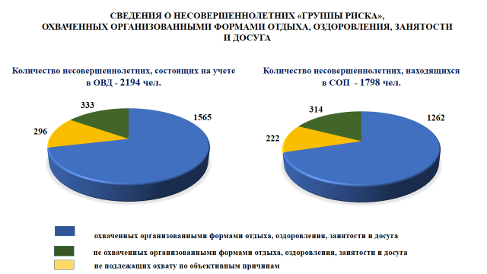

Организованными формами досуга и занятости в период проведения летней профилактической кампании 2019 года было охвачено 1983 несовершеннолетних, относящихся к группе «девиантного риска» (49,6 %), из них: 1014 несовершеннолетних, состоящих на профилактическом учете в ОВД, и 969 несовершеннолетних, относящихся к категории «СОП»;
организованными формами отдыха и оздоровления охвачено 1124 несовершеннолетних (28,1 %), из них: 412 чел., состоящих на учете в ОВД, и 712 несовершеннолетних, относящихся к категории «СОП»;
трудовой занятостью охвачено 770 подростков в возрасте от 14 до 17 лет (включительно) (19,2 %), из них: 555 несовершеннолетних, состоящих на учете в ОВД, и 215 несовершеннолетних, относящихся к категории «СОП».
Количество несовершеннолетних, не охваченных по объективным причинам организованными формами отдыха, оздоровления, занятости и досуга, составило 518 человек (12,9 %), в том числе 296 чел. из числа, состоящих на учете в ОВД, и 222 чел. из категории «СОП».
Обеспечение наибольшего охвата несовершеннолетних организованными формами занятости и досуга было достигнуто за счет малозатратных и вариативных форм досуговой занятости. Так, в летний период 2019 года количество несовершеннолетних, относящихся к группе «девиантного риска», вовлеченных в деятельность открытых досуговых и спортивных площадок, созданных на базе образовательных организаций, досуговых учреждений и учреждений социального обслуживания, составило 1061 чел., в том числе 528 чел. из категории, состоящих на учете в ОВД, и 533 чел. из категории «СОП». Количество несовершеннолетних, посещавших в период летних каникул кружки, секции и иные формирования, созданные на базе организаций дополнительного образования, составило 371 чел., в том числе 190 чел. из категории, состоящих на учете в ОВД, и 181 чел. из категории «СОП». В лагерях с дневным пребыванием, функционировавших на базе организаций и учреждений, подведомственных органам и учреждениям системы профилактики, отдохнуло 308 чел., в том числе 94 подростка из категории, состоящих на учете в ОВД, и 214 детей из категории «СОП».
Количество несовершеннолетних «группы риска», принявших участие в республиканских и муниципальных профильных лагерных сменах, составило 249 человек, из них 186 чел. из категории, состоящих на учете в ОВД, и 63 чел. из категории «СОП».
Количество несовершеннолетних, отдохнувших в лагерях палаточного типа и лагерях труда и отдыха, составило 119 чел., в том числе 85 чел. из категории, состоящих на учете в ОВД, и 34 чел. из категории «СОП».
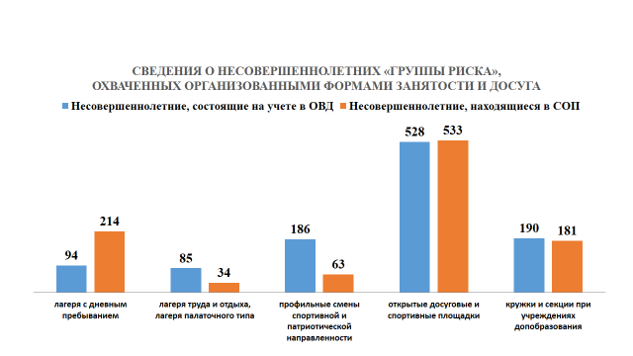
Наибольший охват несовершеннолетних «группы девиантного риска» различными формами занятости и досуга среди городов и муниципальных районов Удмуртской Республики был достигнут в Граховском районе (100%), Завьяловском районе (91,8%) и городе Воткинске (87,3%). Наименьший показатель охвата был обеспечен в городе Глазове (31,3%) и Глазовском районе (15,5%) Удмуртской Республики.

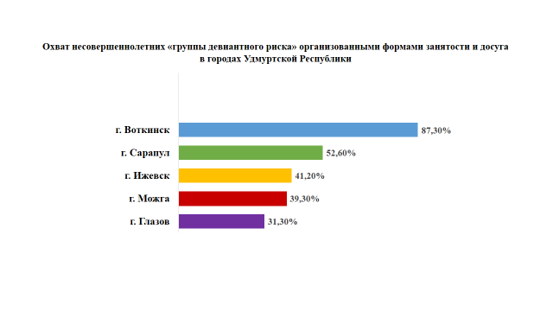
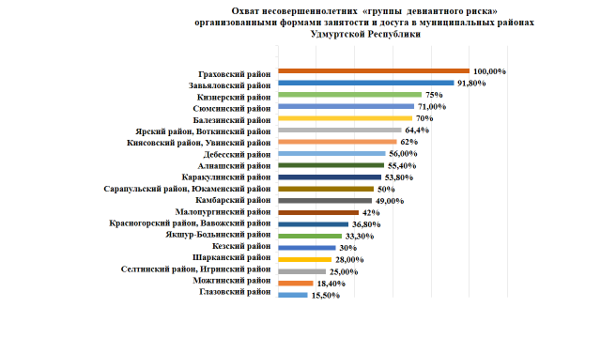
Организация оздоровления несовершеннолетних, находящихся в социально опасном положении, является одной из задач профилактической операции «Подросток - лето». В летний период 2019 года оздоровительными программами было охвачено 712 детей, относящихся к категории «СОП» (в том числе 21 чел. более одного раза), и 412 несовершеннолетних, состоящих на учете в ОВД. Общее количество детей «группы риска», охваченных организованными формами отдыха и оздоровления, составило 1124 человека, из них:
702 ребенка отдохнули в оздоровительных лагерях с дневным пребыванием (в том числе из категории «СОП» - 490 чел., из категории «ОВД» - 212 чел.);
367 чел. отдохнули в загородных оздоровительных лагерях (в том числе из категории «СОП» - 188 чел., из категории «ОВД» - 179 чел.);
76 чел. отдохнули в санаторно-оздоровительных лагерях (в том числе из категории «СОП» - 55 чел., из категории «ОВД» - 21чел.).
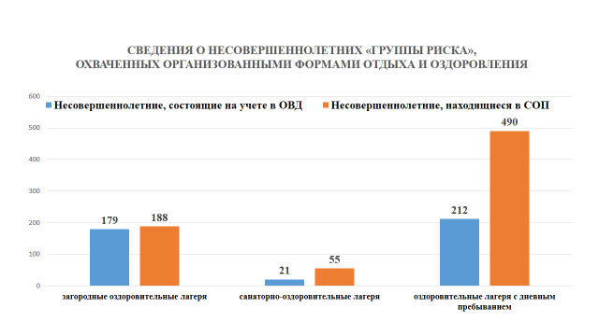

Наибольший охват несовершеннолетних «группы девиантного риска» организованными формами отдыха и оздоровления среди городов и муниципальных районов Удмуртской Республики был достигнут в Якшур-Бодьинском (77%), Шарканском (75,5%) районах Удмуртской Республики и городе Воткинске (64,5%). Наименьший охват был обеспечен в городе Ижевске (17,9%) и Кизнерском районе Удмуртской Республики (12,8%).
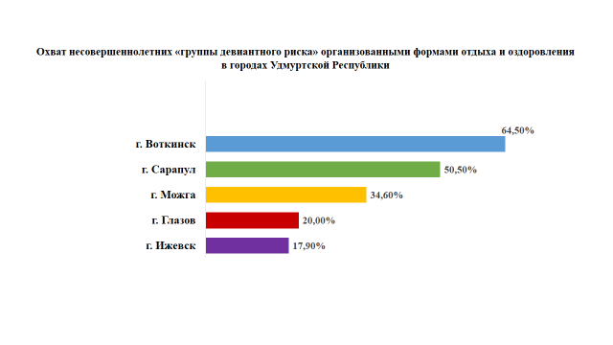
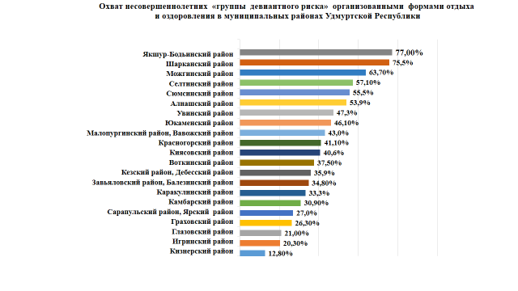
Трудоустройство несовершеннолетних в свободное от учебы время является одним из факторов эффективной профилактики и успешной социализации подростков «группы риска». В этой связи, данной форме занятости несовершеннолетних в рамках операции «Подросток - лето» было уделено отдельное внимание.
4 июня 2019 года постановлением Межведомственной комиссии по делам несовершеннолетних и защите их прав при Правительстве Удмуртской Республики № 2/03 была актуализирована редакция Комплексного плана работы с руководителями организаций по вопросам обеспечения временной занятости несовершеннолетних граждан в возрасте от 14 до 18 лет. В соответствии с данным планом администрациями муниципальных образований Удмуртской Республики совместно со службами занятости населения были проведены рабочие встречи и совещания с руководителями предприятий по вопросу создания временных рабочих мест для несовершеннолетних граждан.
Всего в рамках операции «Подросток - лето» трудовой занятостью было охвачено 770 несовершеннолетних категории «девиантного риска». Из общего количества трудоустроенных подростков, 202 чел. были трудоустроено при содействии органов службы занятости и муниципальных комиссий по делам несовершеннолетних и защите их прав (26,2 %),
67 подростков трудоустроены в рамках реализации программ по созданию дополнительных рабочих мест для подростков и молодёжи (8,7 %),
534 подростка были трудоустроены самостоятельно, либо при содействии законных представителей.
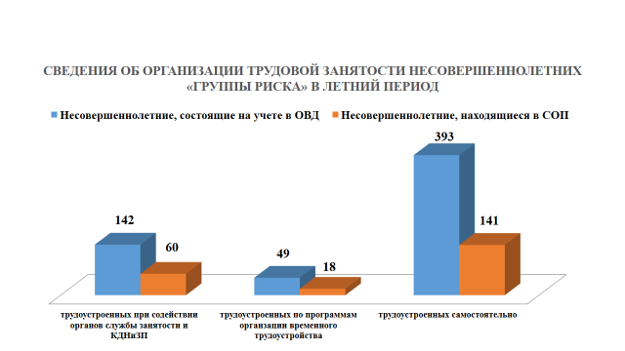
Большую роль в обеспечении трудовой занятости несовершеннолетних «группы риска» оказали финансовые средства, выделенные из бюджетов муниципальных образований Удмуртской Республики. В 2019 году денежные средства на организацию временного трудоустройства подростков были выделены бюджетами 24 муниципальных образований. Вместе с тем, в бюджетах 6 муниципальных образований не были предусмотрены средства на организацию трудовой занятости несовершеннолетних в 2019 году (муниципальные образования «город Ижевск», «город Воткинск», «Воткинский район», «Балезинский район», «Камбарский район», «Каракулинский район»).
Обеспечению занятости детей и подростков и вовлечению их в социально-значимую деятельность способствует активизация работы детских и молодежных общественных формирований. По данным муниципальных комиссий по делам несовершеннолетних и защите их прав, в летний период 2019 года 106 несовершеннолетних, относящихся к категории «девиантного риска», были вовлечены на постоянной основе в волонтерскую и иную добровольческую деятельность, организованную детскими и молодежными объединениями, зарегистрированными на территории Удмуртской Республики. 1295 несовершеннолетних, относящихся к группе «девиантного риска», приняли участие в массовых мероприятиях профилактической направленности, организованных детскими и молодежными общественными объединениями, а также органами и учреждениями системы профилактики.
Выполнение задачи, поставленной Правительственной комиссией по делам несовершеннолетних и защите их прав Российской Федерации, по обеспечению 100-процентного охвата несовершеннолетних, состоящих на ведомственных профилактических учетах, организованными формами отдыха, оздоровления, занятости и досуга в летний период, в 2019 году было обеспечено следующими муниципальными образованиями Удмуртской Республики:
по категории несовершеннолетних, состоящих на учете в ОВД, 100-процентная занятость обеспечена в Граховском, Селтинском и Шарканском районах Удмуртской Республики;
по категории несовершеннолетних, находящихся в социально опасном положении, 100-процентная занятость обеспечена в городе Можге, Граховском, Малопургинском, Увинском, Якшур-Бодьинском и Ярском районах Удмуртской Республики.
Охват несовершеннолетних организованными формами отдыха, оздоровления, занятости и досуга более 90 процентов достигнут:
по категории несовершеннолетних, состоящих на учете в ОВД - в Вавожском (92%), Воткинском (92%), Кизнерском (96%), Сюмсинском (96%) и Ярском (90%) районах Удмуртской Республики;
по категории несовершеннолетних, находящихся в социально опасном положении, - в городе Воткинске (93%), Балезинском (90%), Дебесском (96%), Камбарском (90%) и Кизнерском районах (92%) Удмуртской Республики.
В число муниципальных образований, в которых показатель охвата несовершеннолетних «группы девиантного риска» организованными формами отдыха, оздоровления, занятости и досуга ниже республиканского вошли:
по категории несовершеннолетних, состоящих на учете в ОВД - город Ижевск (60%), Алнашский (57%), Глазовский (48%), Дебесский (68%), Завьяловский (57%), Игринский (57%), Каракулинский (56%) и Можгинский районы Удмуртской Республики;
по категории несовершеннолетних, находящихся в социально опасном положении, - город Ижевск (46,4%), Глазовский (50%) и Игринский (51%) районы Удмуртской Республики.
В летний период 2019 года муниципальными образованиями Удмуртской Республики использовались, как традиционные, так и инновационные формы работы по организации отдыха и досуга несовершеннолетних, находящихся в социально опасном положении, и состоящих на профилактическом учете в органах внутренних дел.
С целью повышения уровня социальной и правовой ответственности несовершеннолетних, состоящих на профилактическом учете в органах внутренних дел, в период проведения операции «Подросток - лето» на территории Удмуртской Республики были организованы и проведены республиканские и муниципальные профильные лагерные смены для несовершеннолетних, находящихся в конфликте с законом.
В периоды с 8 по 17 августа и с 19 по 28 августа 2019 года Министерством внутренних дел по Удмуртской Республике, Министерством по физической культуре, спорту и молодежной политике Удмуртской Республики и Управлением ФСИН России по Удмуртской Республике на базе АУ УР «Молодежный лагерь «Ёлочка» были проведены две, ставшие уже традиционными, республиканские спортивно-патриотические смены «Призывник» для несовершеннолетних, состоящих на профилактическом учете в подразделении по делам несовершеннолетних территориальных отделов (отделений) полиции. Участниками профильных смен в 2019 году стали 120 подростков, в том числе двое несовершеннолетних, осужденных к мерам наказания, не связанным с лишением свободы. Вопросу организации и проведения республиканской смены «Призывник» в текущем году было посвящено заседание Межведомственной комиссии по делам несовершеннолетних и защите их прав при Правительстве Удмуртской Республики, состоявшееся 04 июня 2019 года, в ходе которого были приняты решения, направленные на повышение эффективности данной профильной смены.
В Киясовском районе Удмуртской Республики в 2019 году был реализован проект «Рука к руке», в рамках которого на базе МБУ «Центр удмуртской культуры» были проведены две профильные лагерные смены с круглосуточным пребыванием для 15 подростков, состоящих на учете в ОВД и признанных находящимися в социально опасном положении.
В Юкаменском районе Удмуртской Республики за счет средств гранта в летний период 2019 года был реализован проект «Тропинка добра». Суть проекта заключалась в проведении профильной смены, основанной на принципах духовно-нравственного воспитания подростков. Участниками проекта стали 20 несовершеннолетних, признанных находящимися в социально опасном положении. Также в августе 2019 года в данном муниципальном образовании была проведена 10-дневная лагерная смена с круглосуточным пребыванием детей «ФАНТА» для 20 несовершеннолетних, находящихся в конфликте с законом. В рамках тематической программы профильной смены, направленной на создание условий для успешной социализации подростков, были организованы спортивные, культурно-досуговые мероприятия и тематические встречи подростков с членами муниципальной комиссии по делам несовершеннолетних и защите их прав.
В Красногорском районе Удмуртской Республики в период с 17 по 30 июня 2019 года была проведена профильная лагерная смена «Найди себя» для 20 несовершеннолетних, склонных к девиантным формам поведения. С участниками профильной смены были проведены спортивные, творческие и познавательные состязания, а также организованы встречи со специалистами органов и учреждений системы профилактики безнадзорности и правонарушений несовершеннолетних.
С 5 по 16 августа 2019 года в Кезском районе Удмуртской Республики была проведена профильная смена «Территория детства», организованная Молодежным центром «Надежда». Среди участников профильной смены было 9 подростков, состоящих на профилактических учетах в органах и учреждениях системы профилактики, которым был предложен большой спектр профилактических и культурно-досуговых мероприятий.
На территории города Сарапула при содействии Общественного совета при межмуниципальном отделе МВД России «Сарапульский» в 2019 году была проведена, ставшая традиционной, профильная смена «Полицейская Академия», участниками которой стали 26 подростков, находящихся в конфликте с законом.
На базе общеобразовательных школ № 1 и № 2 Кизнерского района в 2019 году была апробирована форма организации профильных смен для обучающихся, склонных к девиантному поведению.
Помимо профильных лагерных смен, рядом муниципальных образований Удмуртской Республики были использованы такие формы работы, как летние смены отдыха и досуга. Так, например, в Камбарском районе проводится и ежегодно совершенствуется такая форма работы, как летняя районная смена отдыха и досуга «Интересное лето». В 2019 году в рамках данной смены было проведено более 200 мероприятий для детей и подростков, состоящих на различных видах профилактического учета, с общим охватом участников 46 человек.
В муниципальном образовании «Город Можга» на базе КУСО УР «Социально-реабилитационный центр для несовершеннолетних» и МБУ «Центр дополнительного образования детей» были организованы площадки занятости и досуга для несовершеннолетних. Разнообразие форм досуга (выездные экскурсии, праздники, видеолектории, сюжетно-ролевые игры и др.) и свободный режим посещения позволили вовлечь в деятельность данных площадок 98 детей, проживающих в семьях СОП, и семьях, находящихся в трудной жизненной ситуации.
В муниципальном образовании «Город Глазов» на базе МБУ «Молодежный центр» для неорганизованных в летний период детей и подростков была проведена профилактическая смена «Управляй жизнью», участники которой были вовлечены в занятия физической культурой, приняли участие в психологических тренингах и посетили с экскурсией предприятия города. Среди участников профилактической смены было 6 подростков, состоящих на учете в отделе полиции.
В рамках реализации программ, направленных на организацию временного трудоустройства подростков и молодежи в летний период, в 2019 году рядом муниципальных образований Удмуртской Республики уделялось внимание трудоустройству подростков, состоящих на учете в органах внутренних дел. Так, в Кезском районе в рамках реализации программы по временному трудоустройству подростков летом 2019 года было трудоустроено 10 несовершеннолетних, состоящих на учете в подразделении по делам несовершеннолетних. В Кизнерском районе в рамках программы по благоустройству территории поселка Кизнер было трудоустроено 6 несовершеннолетних, относящихся к категории «девиантного риска» и 8 подростков, состоящих на учете в ОВД, трудоустроено на временные рабочие места в Комплексный центр социального обслуживания населения.
Опыт отдельных муниципальных образований Удмуртской Республики показал, что проектный подход является одним из наиболее эффективных в организации работы по обеспечению досуговой занятости несовершеннолетних в летний период.
Так, муниципальным образованием «Город Воткинск» задача по обеспечению максимального охвата несовершеннолетних организованными формами занятости и досуга в летний период решалась через реализацию 4-х профилактических проектов («Активное лето», «Культурное наследие», «Свой ход», «Летняя площадка»), получивших финансовую поддержку из внебюджетных фондов. В 2019 году в реализацию данных проектов были вовлечены несовершеннолетние, состоящие на учете в подразделении по делам несовершеннолетних межмуниципального отдела МВД России «Воткинский». Охват несовершеннолетних данной категории составил 183 чел.
В рамках проведения операции «Подросток - лето» муниципальным образованием «Город Ижевск» была продолжена практика реализации социально-профилактического проекта «Паспорт подростка». В перечень мероприятий «паспорта подростка» в 2019 году были включены городские фестивали, соревнования, мастер-классы и экскурсии по историческим местам и объектам города. Всем участникам проекта, наряду с «паспортом подростка», были вручены транспортные карты для бесплатного проезда на общественном транспорте. Участниками проекта «Паспорт подростка» в 2019 году стали 443 подростка, состоящие на профилактических учетах в органах и учреждениях системы профилактики. По итогам участия в проекте, 119 подростков были поощрены бесплатными билетами в зоологический парк, цирк, боулинг, веревочный парк и другие зоны культурного отдыха и досуга города Ижевска. Опыт муниципального образования «Город Ижевск» по реализации проекта «Паспорт подростка» был апробирован в 2019 году на территории города Глазова, Завьяловского и Камбарского районов Удмуртской Республики.
В целях выявления и устранения причин и условий, способствующих безнадзорности и правонарушениям несовершеннолетних, в рамках операции «Подросток - лето» была организована оперативная профилактическая деятельность, направленная на выявление несовершеннолетних, находящихся в местах, пребывание в которых способно причинить вред их здоровью и (или) развитию, а также выявление и пресечение фактов розничной реализации алкогольной и спиртсодержащей продукции лицам, не достигшим 18 летнего возраста.
В течение трех летних месяцев подразделениями по делам несовершеннолетних территориальных отделов (отделений) полиции при участии членов муниципальных комиссий по делам несовершеннолетних и защите их прав было проведено 406 рейдовых мероприятий по выявлению
несовершеннолетних, находящихся в местах, пребывание в которых способно причинить вред их здоровью и развитию. В ходе данных мероприятий было выявлено 130 несовершеннолетних, из них в возрасте: до 10 лет - 13 чел. (10 %), от 11 до 14 лет - 57 детей (44 %), от 15 до 17 лет - 60 чел. (46 %). Также в летний период 2019 года подразделениями по делам несовершеннолетних территориальных отделов (отделений) полиции было проведено 251 мероприятие (2018 год - 289) по выявлению фактов незаконной продажи алкогольной и спиртсодержащей продукции, пива и напитков, изготавливаемых не его основе, несовершеннолетним лицам, выявлено 35 фактов нарушения законодательства, возбуждено 32 дела об административном правонарушении, предусмотренном частью 2.1 статьи 14.16 Кодекса РФ об административных правонарушениях.
Исходя из результатов проведения межведомственной профилактической операции «Подросток - лето» в 2019 году, перед республиканскими и муниципальными органами и учреждениями системы профилактики безнадзорности и правонарушений несовершеннолетних определены следующие приоритетные направления деятельности на 2020 год:
1. | Обеспечение максимального охвата несовершеннолетних, состоящих на профилактическом учете в ОВД, и несовершеннолетних, находящихся в социально опасном положении, организованными формами отдыха, оздоровления, занятости и досуга в летний период;
2 | Внедрение новых форм и методов работы по организации досуговой занятости несовершеннолетних, находящихся в конфликте с законом, в том числе с привлечением внебюджетных источников финансирования программ и проектов, направленных на организацию летней занятости и досуга несовершеннолетних;
3. | Использование ресурсов детских и молодежных общественных организаций и объединений, зарегистрированных на территории Удмуртской Республики, по вовлечению несовершеннолетних, состоящих на ведомственных профилактических учетах, и несовершеннолетних, находящихся в социально опасном положении, в добровольческую и иную социально-значимую деятельность.

